【別添】
成果物１

バリデーションの考え方と実施例
【実施例編（付属書）】
軟膏剤：練合工程

平成XX年XX月
大阪府健康医療部薬務課

目次
1. 練合工程とは 3
1.1 変動要因 3
1.2 変動要因の技術的情報 3
2.プロセスバリデーション実施までに 4
2.1 操作条件等 4
2.2 検体採取 5
2.3工程の評価 6
3.モデル事例 6
3.1 製造条件等の設定の経緯 7
3.2プロセスバリデーションの検証方法 9
4.Q＆A 9

1. 練合工程とは
練合工程とは、原薬や基剤を練合機等の機械を用いて均一に混合し、半固形様にする工程であり、必要に応じて加温しながら混合を行う場合がある。また、油脂性軟膏剤を製造する場合、基本的な低速撹拌部と高速撹拌部を装着した一般的な製造設備を用いて製造できることから、本実施例では、原料の溶解槽と適切な撹拌部を有した撹拌槽を保有した装置を対象としている。

1.1 変動要因
練合工程のアウトプットと考えられる主要な品質は、性状、製剤物性及び含量の均一性等であり、これらに影響を及ぼす可能性のある変動要因を以下に示す。
 | 品質に影響を及ぼす可能性のある変動要因
原材料 | 原薬の物理化学的性質（性状、溶解性、粒子径等）  基剤成分の精製度合、物理化学的性質（性状、粘度、融点等）及び配合割合等
設備仕様 | ＜溶解槽＞  容積、撹拌機構、加温装置、冷却装置等  ＜撹拌槽＞  容積、練合（撹拌）機構（低速撹拌部及び高速撹拌部の機構）、  加温装置、冷却装置、減圧（真空ポンプ）装置等
製造条件 | 仕込量、投入順序、撹拌条件（温度、撹拌速度、時間）、減圧条件、冷却条件（温度、撹拌速度）等

1.2 変動要因の技術的情報
変動要因のうち重要と思われる変更要因に関する技術的情報を以下に示す。
変動要因 | 技術的情報
原材料 | 医薬品に使用される基剤成分は、精製されたグレードを使用する場合が多いが、酸化などによって経時的に劣化することがある。
仕込量 | 撹拌槽に対する適正な仕込量（範囲）を設定し、軟膏の飛び散りや空気の咬み込みを抑制すると共に、最終的な収率の変動を抑制する必要がある。
投入順序 | 原料の投入順序が製剤品質に影響を及ぼす可能性があるので投入順序を検討する必要がある。
練合（撹拌）条件 | 練合（撹拌）を行う温度、速度及び時間は、原薬の均一分散や製剤特性に影響を及ぼすことから、処方成分の物性を把握した上で低速撹拌速度及び高速撹拌速度等を適切に設定する必要がある。
減圧条件 | 練合（撹拌）時における減圧度は、調製した軟膏剤中に存在する空気量に影響することから、通常、適切な減圧度で軟膏中の空気を抜く（脱気する）必要がある。特に、酸素等に対する安定性が悪い原薬の場合は、軟膏剤の品質等に影響を及ぼすことから注意が必要である。

2. プロセスバリデーション実施までに
プロセスバリデーション実施までに検討すべき項目と要点を以下に記載する。

2.1 操作条件等
- 練合機の選定
練合機は、原薬及び基剤の物理化学的性質や原薬の基剤成分への分散状態を考慮して、原薬を均一に分散させた油脂性軟膏剤を効率的に調製でき、且つ洗浄が容易な機械を選定する。本実施例では、原薬を基剤成分中に均一に分散させた油脂性軟膏剤を調製することを想定したため、低速撹拌部と高速撹拌部を有する機械を選定した。参考として、その概略図を図1に示す。

図1 練合機（撹拌槽）の概略図
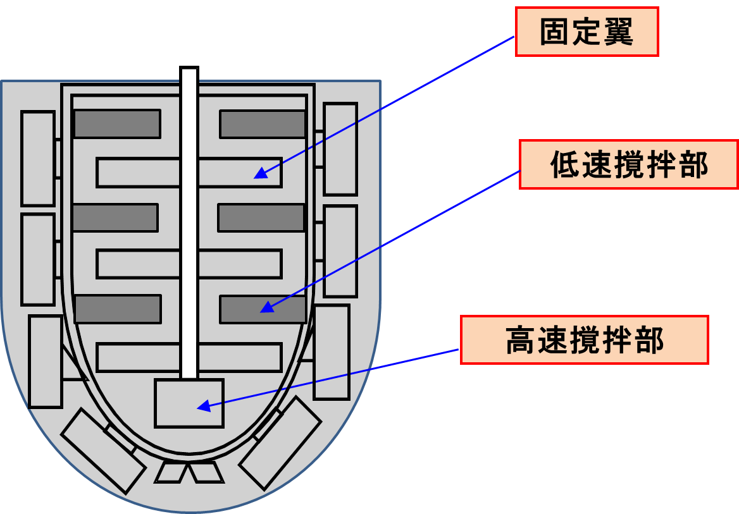

- 原薬、基剤、製剤の特性
(1) 処方化検討を開始する前に原薬の安定性に影響を及ぼす因子（例えば、温度、光、水分、酸素、基剤成分など）について把握する必要がある。
(2) 原薬を均一に分散させた油脂性軟膏剤を調製する場合、原薬の粒子径は、その軟膏剤の主薬安定性に影響を及ぼす可能性があるため、必要に応じて目標とする原薬の粒子径等を設定する。
(3) 調製した主薬相における均一性や安定性を評価する必要がある。
3）製造条件等
練合工程において設定すべき製造条件としては、以下の項目が考えられる。
- 仕込量
撹拌槽に対する適正な仕込量（範囲）を設定する。
- 投入順序
原料の投入順序が製剤品質に影響を及ぼす可能性が想定される場合は、原料の投入順序を予め検討する。
- 練合（撹拌）条件（温度、撹拌速度、時間）
練合（撹拌）を行う温度、低速撹拌速度、高速撹拌速度及び撹拌時間は、原薬の均一分散に影響を及ぼすことから、処方成分の物性及び特性を考慮して、適切な条件を設定する。
- 減圧条件
練合（撹拌）時における減圧度は、調製した軟膏剤中に存在する空気量に影響することから、必要に応じて、適正な減圧度で軟膏中の空気を抜く（脱気する）場合がある。
- 冷却条件
練合（撹拌）時における冷却速度や冷却終了温度は、最終製品である軟膏剤の物性や安定性に影響を及ぼす場合がある。

2.2 検体採取
(1) 検体採取のタイミング
予め設定された製造条件（仕込量、投入順序、練合条件）で練合を開始し、練合開始から所定時間が経過した後に検体採取を行う。
(2) 検体採取箇所
練合機内における原薬の均一性を検証する目的で練合機内の複数個所から検体を採取する。図2に検体採取の設定例を示したが、練合機の大きさや主薬濃度等を考慮して、製造業者が適切に検体採取箇所を選定すべきである。
図2 練合機からの検体採取箇所


(3) 検体採取器
軟膏剤等に対する検体の採取器としては、ディスポタイプのサンプラーを用いることが多い。
(4) 検体採取量
検体採取量は、練合物の性状や評価項目を考慮して適切な採取量を決定する。

2.3 工程の評価
(1) 評価項目
練合工程は、原薬と基剤を均一に練合して半固形製剤を得るために実施する工程であることから、少なくとも性状、製剤物性及び含量の均一性を評価することが必要である。必要に応じて、原薬の粒子径、分散状態等を評価する。
(2) 評価方法
・性状
調製された半固形製剤（油脂性軟膏剤）の外観を目視で確認する。
・製剤物性
予め設定された測定法を用いて、製剤の粘度や硬度（針入度）を評価する。
・定量
定められた定量法を使用して、各検体の単位質量当たりの主薬含量を測定し、その含量が目標とする規格内であることを確認する
・含量の均一性
各検体間におけるバラツキを評価する。なお、含量の均一性の評価基準については、製品毎に
適切に設定する必要があるが、その評価基準の一例を以下に示す。
① 各検体の単位質量当たりの主薬含量の「平均値±３σ」が承認書の規格範囲内であること。
② 各検体の単位質量当たりの主薬含量の「平均値±３σ」が表示量の±15%以内であること。
③ 各検体の単位質量当たりの主薬含量が表示量の±10%以内であり、かつそのRSDが5%以下であること。
また、その他の評価方法として、分散分析や工程能力指数が採用される場合がある。
(3) 参考項目
以下に参考項目となりうる項目を示すが、製剤の特性等に応じて製造業者が適切に選択し、必要に応じて例示以外の項目を追加すべきである。
参考項目例：展延性 等

3.モデル事例
原薬を基剤成分中に均一に分散させた油脂性軟膏剤をモデルとして、その練合工程に関する検証方法事例を以下に示す。

3.1 製造条件等の設定の経緯
- 処方
成分 | 1g当たりの配合量（mg） | 仕込量
原薬 | 1 | 200 g
基剤A | 49 | 9800 g
基剤B | 950 | 190 kg
合計 | 1000 | 200 kg

2）医薬品開発及び工業化研究等からの情報
・原薬は、基剤成分に殆ど溶けず、その含量は0.1%である為、液状の基剤Aに疎分散させた主薬相を予め調製する必要があった。
・主薬相の調製は、液状成分である基剤Aの含量が4.9%（9,800ｇ）と少量であることから、容積が20Lの可搬式ステンレス容器に撹拌装置を装着して実施する必要があった。
・半固形成分の基剤Bの含量が95%（190kg）と多量であったことから、容積が250Lの溶解槽を用いて加熱（70℃）溶融する必要があった。
・加熱溶融した基剤Bの撹拌槽への投入に際しては、基剤Bの品温が低下するのを防ぐために、撹拌槽の加熱冷却ジャケット内に加熱溶融温度と同温の温水を投入する必要があった。
・基剤Bの撹拌槽への投入は、真空ポンプを使用した減圧吸引法を使用した。
・主薬相の撹拌槽への投入は、撹拌槽の上部に取り付けたホッパーを使用して、減圧吸引法で実施した。
・主薬相を投入した後、予備撹拌とし撹拌ステップ１を設定し、これまでに実施した工業化研究の結果から、撹拌速度を30rpmに固定して、撹拌時間を8分以上とした。
・撹拌ステップ１後の撹拌ステップ２の撹拌条件については、これまでに実施した工業化研究の結果から、低速撹拌部を30rpmに固定して、高速撹拌部を1800、2000、2200rpmの3水準で検討した結果、すべての条件で目標品質を満たしていたため、高速撹拌部の撹拌速度を2000rpmとした。
3）リスクの低減
リスク項目 | 低減方法
原薬の均一分散 | 原薬を基剤中に均一に分散させるために、基剤Aに分散させた主薬相を予調製し、低速撹拌部及び高速撹拌部の適切な回転数を選定した。

4）性能適格性評価
品質リスク低減策を取り込んだうえで、各種製造パラメータについて条件検討を行った。
以下に、主要なパラメータの設定事例を示す。なお、工業化研究等での工程での理解度や工程等の品質リスク等によっては、性能適格性評価ではなく工業化研究等で評価することもある。
(1)主薬相の調製
液状成分である基剤Aを20Lの可搬式ステンレス容器に秤量した後、基剤Bの溶融温度から70℃に設定した恒温機で加熱（原薬の安定性には問題ないことを確認済み）し、その後、秤量済みの原薬をステンレス容器に投入し、撹拌装置を用いて撹拌した。
(2) 撹拌ステップ1における低速撹拌部による撹拌
工業化研究における検討結果を踏まえ、撹拌の開始温度を基剤成分Bの溶融温度である70℃とし、撹拌ステップ1における撹拌条件として低速撹拌部の撹拌速度30rpm、撹拌時間10分間とした。
(3) 撹拌ステップ2における高速撹拌部による撹拌
工業化研究における検討結果を踏まえ、撹拌の開始温度を70℃とし、低速撹拌部及び高速撹拌部の撹拌速度を各々30rpm及び2000rpmと固定し、撹拌時間を以下の通りで評価した。
計画：撹拌温度を70℃、低速撹拌部の回転数を30rpm、高速撹拌部の回転数を2000rpmに固定し、その撹拌時間を5分間、10分間及び15分間の3水準で実施する計画を立案し、撹拌開始5分後、10分後及び15分後に撹拌部を停止してサンプリングを行い、含量の均一性等に関する検討を実施した。
結果：いずれの検体においても含量の均一性が確保されていることが確認されたことから、撹拌ステップ2における撹拌時間を10分間と決定した。

(4) 冷却ステップ
工業化研究における検討結果から冷却ステップの条件は、軟膏剤の品質に影響を及ぼさないことが確認された。

5）プロセスバリデーションでの製造方法・条件
主薬相の調製 | 液状成分である基剤A 9800gを20Lの可搬式ステンレス容器に秤量した後、70℃に設定した恒温器で加熱し、その後、秤量済みの原薬200gを当該ステンレス容器に投入し、撹拌装置を用いて30rpmで10分間、撹拌する。

基剤の溶解 | 半固形成分の基剤B 190kgを容積が250Lの溶解槽に投入し、蒸気により基剤Bを加熱溶融させる。

投入1 | 撹拌槽の加熱冷却ジャケットに70℃に加温した温水を入れた後、真空ポンプを用いて基剤Bを投入する。

投入2 | 撹拌槽の上部に取り付けたホッパー及び真空ポンプを使用して主薬相を投入する。

撹拌ステップ1 | 低速撹拌部を用いて30rpmで10分間撹拌する。

撹拌ステップ2 | 低速撹拌部を用いて30rpmで撹拌しながら、高速撹拌部を用いて2,000rpmで10分間撹拌を行う。

冷却ステップ | 撹拌槽の加熱冷却ジャケット内に冷水を投入すると共に、真空ポンプを用いて0.08MPaまで減圧し、製剤品温が30℃になるまで低速撹拌部を用いて30rpmで撹拌する。

採出 | 減圧を解除すると共に低速撹拌部を停止させ、製品を採出する。

3.2プロセスバリデーションの検証方法
3.1で示したモデル事例に対するプロセスバリデーションの検証方法を以下に示す。
理解を容易にするため、具体的な方法や数値等を記載して、プロセスバリデーションの検証方法を紹介しているが、あくまでも一例であって、普遍性のある方法や数値等を示したものではないことに注意されたい。
- 検体採取
撹拌終了後（冷却ステップ終了品）、所定の6個所から検体を採取した。
2) 評価項目・評価基準
性状：目視で検体の外観を確認し、製剤全体が均質であること。
定量：自主規格内であること。
含量の均一性：すべての検体の含量値をまとめて統計処理を行い、平均値±3σが表示量の±15%以内であること。
3) 参考項目
粘度、展延性等

4. Q&A
次に示すものの他、「GMP事例集」等の資料も参考とすること。
Q1 | 含量の均一性確認を行う場合のサンプリングポイントは、撹拌槽の大きさにより変えて評価すべきであるか。
A1 | 撹拌槽の大きさの他に、撹拌するものの製剤特性や撹拌機構を考慮して、製剤の含量の均一性を適切に評価できるサンプリングポイントを設定すべきである。

